



**题 目 运动想象脑机接口在中风康复中的应用**

**姓 名** 周 晴

**学 号** 11715025

**授课教师** 张韶岷

**专 业** 生物医学工程专业

**年 级** 2013级

1. **中风康复技术的背景**

脑卒中又称“中风”，是一种急性脑血管疾病，由脑部血管突然破裂或血管阻塞导致血液不能流入大脑而引起的脑组织损伤或功能障碍。脑卒中是全球第二大、中国第一大致死性疾病，不仅死亡率高，而且发病率、复发率、致残率也很高，严重影响了患者的身体健康和生活质量。

脑卒中通常会导致多种运动、感觉、认知和其他因神经组织受损而造成的损伤。因此，康复治疗必须促进大脑剩余神经元连接的适应性。传统的康复治疗包括运动再学习技术[1]、强制运动诱导疗法[2]、运动想象（Motor Imagery, MI）疗法以及镜像疗法（Mirror Therapy，MT）等。其中，运动再学习技术按照科学的运动学方法对患者进行再教育，再训练。强制运动诱导疗法限制患者使用健侧肢体，强制性反复使用患侧肢体，从而增加患侧肢体使用频率并避免“习得性废用[3]”。此两种方法仅适用于运动功能残留的患者，且对治疗师水平依赖性较高，人力资源成本高，可重复性低。而运动想象疗法和镜像疗法可以在中风后任意时期切入，不依赖于患者的运动功能残留。

1. **运动想象疗法**

运动想象疗法是在内心反复地模拟、预演运动功能活动，根据运动记忆在大脑中激活某一的特定区域活动，达到提高运动功能的目的。由于目前研究普遍认为，人类的大脑具有神经可塑性，运动想象疗法通过治疗师指导患者进行抓握、行走、吞咽等动作的想象来激活大脑受损区域的神经元，从而达到康复训练的目的。

2015年，加拿大的Tang, A.等人[4]对脑卒中患者在不同康复干预后平衡性自我效能评价进行了系统回顾和Meta分析。自我效能（self-efficacy）是指个人对自己完成某方面工作能力的主观评估，具有较高自我效能感的个人将会付出较多的努力，而自我效能感低的人可能会提前停止努力导致失败。结果显示，物理疗法实施对平衡自我效能有中等有益的效果，而运动想象疗法则未观察到平衡自我效能的组间差异。

2017年，巴西的Guerra, Z. F.等人[5]对中风后的运动想象训练进行了系统回顾和随机对照实验（Randomized Controlled Trials，RCTs）的Meta分析。试图探究与对照组相比，使用MI训练是否真的在改善平衡、日常活动、上下肢功能方面有疗效。为了独立的探究问题，对检索文献进行了严格的筛查，排除了BCI干预等一系列研究。结果表明方法学质量具有较高的异质性，大多数的研究认为MI干预具有较好的效果，全文献的Meta分析结果也表明了实验组与对照组具有显著性差异。然而，在仅对高质量研究进行分析时，没有看到显著性差异。

1. **MI-BCI在中风康复领域的应用**

**3.1 运动想象BCI的****学习机制**

随着神经科学和计算机技术的发展，脑机接口（Brain Computer Interface, BCI）技术发展成熟起来。这项技术用过一系列手段采集并分析大脑的信号，为大脑活动和外界设备之间的通讯提供了接口。利用BCI技术结合运动想象和镜像疗法，是近年来脑卒中后康复领域广泛关注和研究的重点方向。

BCI通过实时的多感官反馈将大脑本体感受反馈闭环，通过各种自我修正和辅助的模式来激励感觉运动节律（Sensorimotor Rhythm，SMR）相关的皮质活动，从而促进基于神经可塑性和Hebbian理论的运动功能康复。大脑靠将激励与强化或惩罚相结合来进行学习。促进这种学习的最有效机制是在突触前和突触后细胞之间持续性的传递。“BCI诱导Hebbian神经康复理论”认为，强化的规模和时机可以显著地影响学习的效率和特异性。即使脑卒中患者存在大脑皮层受损或运动连接完整性中断的情况，BCI依然能够检测到显著的再生性的变化。

BCIs依赖于剩余运动神经元的能力来触发和控制设备，帮助训练持续性的皮层连接以执行运动。BCI治疗利用大脑可塑性能力将刺激与目标导向性运动联系起来，创建一个能够训练、执行、强化运动技能的环境。奖惩刺激不同，行为学习的结果随之不同。在BCI任务中提供有规律的强化，对适应性和不适应或适应失败的策略加以区分。

基于EEG的BCI是目前市场上研究最多、最流行的BCI系统之一。基于EEG的BCI是最常用的，因为它具有成本效益、非侵入、便携等优点，并且在提高卒中后的运动功能方面具有显著的效果。

基于EEG的BCIs建立了一个闭环神经接口，将原始记录到的功能性大脑皮层活动EEG信号转换为一种设备指令类别，目的是规避或协助可能因中风导致受损的神经肌肉传出神经。输入信号使用回归模型放大和处理，提取特定的振幅变化或特征和信号噪声。从被试头皮上记录到的信号中选取特定的特征，剔除噪声，并利用BCI设备中程序指定的算法和参数对输入数据的信息进行选择和分类。通过这种实时处理，大脑活动减少的表现被有效地转化为输出或反馈模式，让期望的任务执行起来更容易。EEG电极置于感觉运动区域，该区域与肢体运动功能相关，提供了局部可靠的功能皮质激活的变化。

**3.2 运动想象BCI范式**

一般与康复部位相关，上肢最为多见，包括手指屈伸、手掌抓握、手臂屈伸等。下肢包括站起、坐下、前进等。西班牙Monge-Pereira, E.等人[6]认为在MI-BCI上肢康复训练中，reach范式具有较高的推荐等级。除一般意义上的运动想象外，心理旋转、心理测时法等也都在研究中出现。

运动想象任务的触发范式不同，可能会影响被试的任务执行情况。目前研究中存在视觉提示、听觉提示、触觉提示等多种不同的触发任务方式。澳大利亚Liburkina, S. P.等人[7]认为视觉提示可能会影响MI的效果，提出了一种基于震动触觉刺激的MI-BCI范式。

由于运动想象在个体间差异严重、缺乏实时性、难以量化测量，很多学者提出使用动作观察（Action Observation，AO）或称运动观察（Motor Observation，MO）来克服MI相关问题，AO是一种被动的活动，在个体之间的差异较小。日本Tani, M.等人[8]，香港中文大学Sun, R.等人[9]，加拿大Friesen, C. L.等人[10]的工作都研究了这一问题。

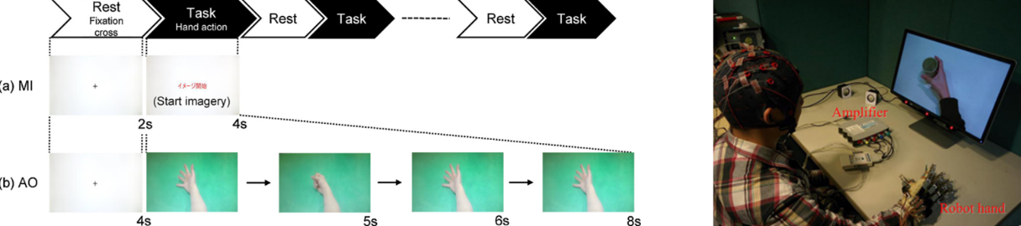

图1 日本Tani, M.（左）和香港中文大学Sun, R.（右）

巴西Caires, T. A.等人[11]评估了运动想象与镜像疗法相结合的实验范式。

意大利Polli, A.等人[12]认为，神经康复训练的难度应当随时间逐渐增加，以达到皮层网络分级激活的学习规律，该研究设计了由隐式MI到显示MI再到镜像治疗的分级运动想象范式。奥地利的Xu, R.等人[13]的研究了通道数对运动想象实验性能的影响。其结果表明，16、27、63通道对运动想象任务的性能没有显著性区别。

**3.3 运动想象BCI反馈**

在运动意图和外部刺激之间建立起对应关系，是增强神经可塑性、促进运动康复的一个重要因素。常见的反馈方式包括功能性电刺激、视觉反馈、听觉反馈和触觉反馈等。功能性电刺激（FES）直接刺激神经或其运动点，以特定序列和量级引发电刺激，可用于产生执行功能性任务所需的特定肌肉活动。视觉反馈包括虚拟视觉反馈（如光标、矩形等），真实动作图片/视频、虚拟现实/增强现实反馈，镜像反馈等。触觉反馈包括矫形器、刚性/柔性外骨骼、减重助行器等。

Buch, E等人[14]将光标视觉反馈与矫形器辅助触觉反馈相结合。德国Grimm, F.等人[15]采用虚拟现实VR与重力补偿的机械臂结合的反馈方式。日本Ushiba, J.等人[16]对三种逐渐从抽象到现实的视觉反馈进行了对比性研究，结果显示接近真实的视觉反馈得到的效果更好。日本Ono, Y.等人[17]研发了一款“数字镜盒”来提供生动的手臂视觉反馈。

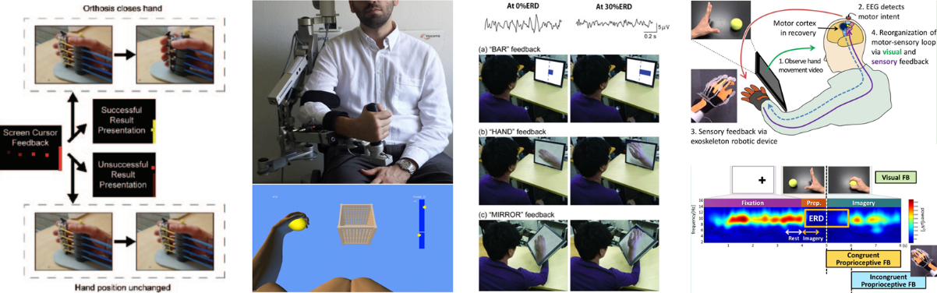

图2 Buch, E光标结合矫形器（左1）；德国Grimm, F.VR结合机械臂（左2）；

日本Ushiba, J.不同视觉反馈类型（左3）；日本Ono, Y.“数字镜盒”视觉反馈（左4）

西班牙Monge-Pereira, E.等人[6]回顾中分析的12/13篇研究使用到触觉反馈，其中最高频的是机械辅助，推断是由于其模仿了真实的动作，提供更为自然的诱导感觉反馈。

在运动想象中，提供周期性的感觉反馈，如手指弯曲/伸展，会导致感觉信号反复传入大脑，从而激活感觉皮层，抑制运动皮层，增强运动皮层可塑性。澳大利亚Darvishi, S.等人[18]研究了反馈间隔对康复BCI性能的影响，当反馈间隔较其他研究缩短时，临床效果发生了显著性改善，这一结论也与Hebbian理论相吻合。

**3.4 运动想象BCI临床研究**

由于中风患者个体差异较大，在进行BCI干预实验前需要进行一系列筛选，如动觉或视觉想象问卷等，这种调查表形式较为主观。新加坡Ang,K.K.等人[19]提出一种更为客观的BCI筛选的方式，通过患者EEG分类准确率对患者进行初步调选，数据显示，约有82%的患者可以通过BCI筛选（准确率>58%），其中60%表现较为出色（准确率>70%）。

在临床康复中应用MI-BCI与触觉反馈（HK）进行了三组随机对照实验，共21/22名慢性卒中患者完成实验，干预时间6个星期，并在干预后6星期和18星期进行了随访。在FMMA评估中，BCI结合HK具有较高的康复水平。

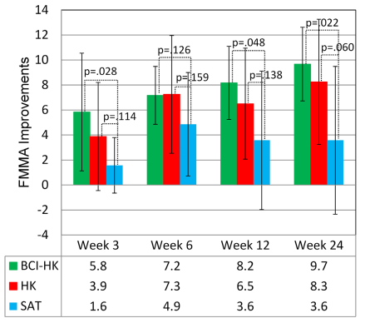

图3 新加坡Ang,K.K.长期临床干预结果评估

西班牙的Monge-Pereira, E.等人[6]对EEG-BCI系统在中风后上肢功能康复领域的研究进行了系统性的回顾，挑选了随机对照实验、病例系列研究和病例报告在内的13篇文献进行分析。论证了EEG-BCI干预是一种有前景的中风康复方式。

**3.5 运动想象BCI拓扑验证**

MI-BCI系统在研究和临床中都得到了很好的验证，但其作用机制还有待全面的证据证明。2013年，Varkuti, B.等人[20]就运动想象对患者康复过程的大脑功能性连接的改变机制进行了研究。使用fMRI对患者接受MI-BCI干预前后的静息状态成像，结果相减并进行独立成分分析，得到大脑功能性连接改变（functional connectivity change，FCC）。

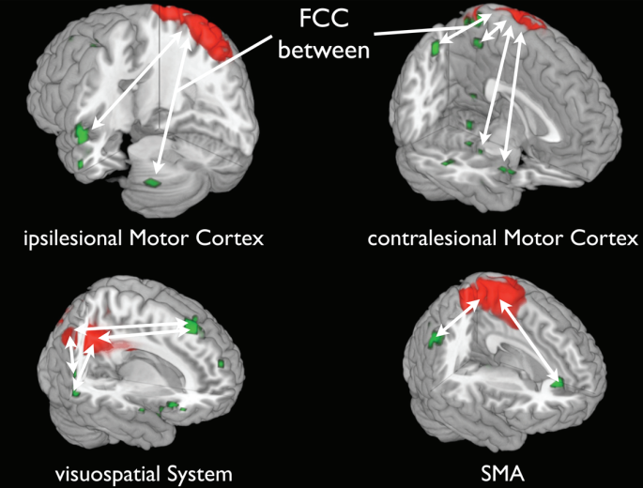

图4 功能性连接改变（FCC）的结果

研究工作还包括在患者BCI康复训练疗程结束之后，对患者的康复情况评估。利用线性回归算法根据FCC对FM分数进行了预测，相关系数和MSE结果显示，FCC与运动功能增益呈正相关的关系。为MI-BCI提供了可能的生理结构支持。

**3.6 运动想象BCI算法策略**

运动想象会诱发感觉运动节律的事件相关同步/去同步电位变化。常见运动想象特征提取算法包括频域和空域两种方式。频域解码以功率谱估计为主，空域解码常采用共空间模式（CSP）算法结合线性分类算法。新加坡Ang, K. K.等人[21]对CSP算法进行了一系列优化改进，提出滤波器组CSP（Filter Bank CSP）。

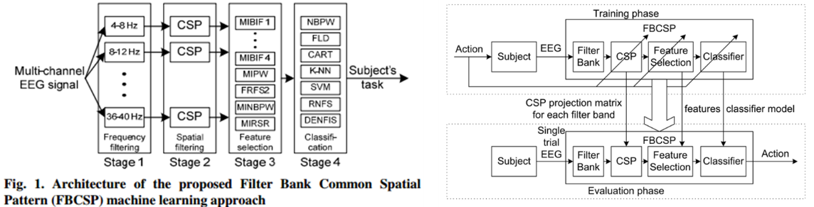

图5 FBCSP架构（左1）和流程（左2）

此外，Ang, K. K.等人[22]也回顾了中风患者MI-EEG检测算法策略的发展，并提出一种既要适应不同被试个体，又要适应被试脑电可能随时间或康复情况变化的适应性策略。

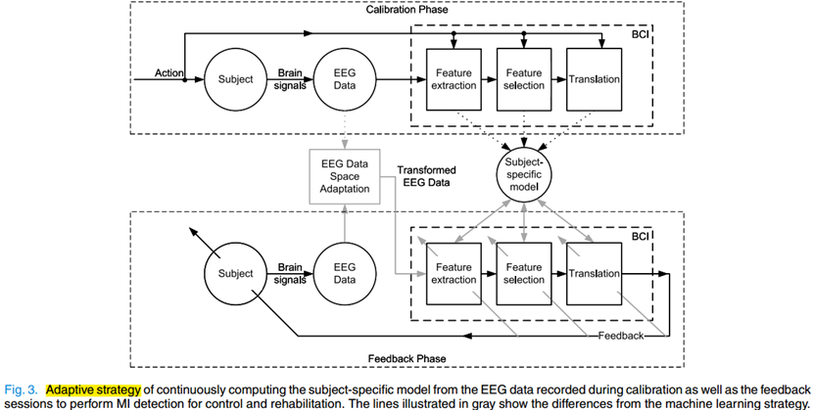

图6 适应性策略流程

由于患者损伤的类型和位置各不相同，一些学者考虑是否能够用健侧大脑半球承担患侧肢体运动控制的任务。德国Antelis, J. M.等人[23]的研究证明利用健侧运动皮层的EEG解码慢性中风患者上肢运动意图是可行的。

由于EEG-BCI康复数据集的采集和训练过程既耗时又费力，加拿大的Zhang, X.等人[24]研究了运动想象模型的多功能性，希望能用一些标准化的动作模型来分类一般化的生活场景下的动作，譬如以肘的屈伸模型来识别打开抽屉等动作。

南昌大学Dai, S.等人[25]利用回溯搜索优化算法在MI-BCI实验中选择了最优的电极通道子集。这些算法策略都在一定程度上对MI-BCI系统进行了优化，但缺乏更多的临床数据评估。

1. **讨论**

从现有的研究结果可以看出，BCI与MI结合比单独MI疗法更有益于功能恢复。BCI系统结合外部设备能够实现高强度的康复训练，为患者提供实时有效的反馈，促进大脑区域和肌肉之间的功能连接，达到更好的“神经生理学条件”。

目前的研究中针对想象内容、提示与反馈类型较为多样，有较多的研究采取多种反馈形式相结合的方法，但缺乏更多的实验来说明不同任务类型及其复杂度对BCI干预的效果影响。

干预措施应当适合患侧区残留神经元，使之可以重分配之前的功能或新功能。例如仅通过健侧采集EEG信号进行康复训练是否会造成患侧退化更严重等问题。

需要更多研究来说明受损的位置和类型对神经重组和康复的影响，受损类型包括缺血性与出血性，受损位置包括皮质与皮质下等。由于缺血性患者人数约占到中风总数的60%~70%，且在研究工作中未得到充分重视，应当增加这方面的实验内容。

此外，缺乏更多的BCI干预后跟进评估和神经成像来说明BCI干预具有长期效益。

**参考文献**

[1]. Carr JH, Shepherd RB. A motor relearning programme for stroke. New York: Aspen Publishers, 1987.

[2]. Dromerick AW, Lang CE, Birkenmeier RL, Wagner JM, Miller JP, Videen TO, Powers WJ, Wolf SL, Edwards DF. Very early constraint - induced movement during stroke rehabilitation(VECTORS): a single-center RCT. Neurology, 2009, 73:195-201.

[3]. 谢青,宋小慧.脑卒中康复治疗技术发展史[J].中国现代神经疾病杂志, 2015,15(03):177-181.

[4]. Tang, A., et al., The effect of interventions on balance self-efficacy in the stroke population: a systematic review and meta-analysis. CLINICAL REHABILITATION, 2015. 29(12): p. 1168-1177.

[5]. Guerra, Z.F., A.L.G. Lucchetti and G. Lucchetti, Motor Imagery Training After Stroke: A Systematic Review and Meta-analysis of Randomized Controlled Trials. JOURNAL OF NEUROLOGIC PHYSICAL THERAPY, 2017. 41(4): p. 205-214.

[6]. Monge-Pereira, E., et al., Use of Electroencephalography Brain-Computer Interface Systems as a Rehabilitative Approach for Upper Limb Function After a Stroke: A Systematic Review. PM&R, 2017. 9(9): p. 918-932.

[7]. Liburkina, S.P., et al., MOTOR IMAGERY BASED BRAIN COMPUTER INTERFACE WITH VIBROTACTILE INTERACTION. ZHURNAL VYSSHEI NERVNOI DEYATELNOSTI IMENI I P PAVLOVA, 2017. 67(4): p. 414-429.

[8]. Tani, M., et al., Action observation facilitates motor cortical activity in patients with stroke and hemiplegia. Neuroscience research, 2017.

[9]. Sun, R., et al., Changes in Electroencephalography Complexity using a Brain Computer Interface-Motor Observation Training in Chronic Stroke Patients: A Fuzzy Approximate Entropy Analysis. FRONTIERS IN HUMAN NEUROSCIENCE, 2017. 11(444).

[10]. Friesen, C.L., et al., Combined Action Observation and Motor Imagery Neurofeedback for Modulation of Brain Activity. FRONTIERS IN HUMAN NEUROSCIENCE, 2017. 10(692).

[11]. Caires, T.A., et al., Immediate effect of mental practice with and without mirror therapy on muscle activation in hemiparetic stroke patients. Journal of bodywork and movement therapies, 2017. 21(4): p. 1024-1027.

[12]. Polli, A., et al., Graded motor imagery for patients with stroke: a non-randomized controlled trial of a new approach. EUROPEAN JOURNAL OF PHYSICAL AND REHABILITATION MEDICINE, 2017. 53(1): p. 14-23.

[13]. Xu, R., et al., How Many EEG Channels Are Optimal for a Motor Imagery Based BCI for Stroke Rehabilitation? in Biosystems and Biorobotics, J. Ibanez, et al., J. Ibanez, et al.^Editors. 2017. p. 1109-1113.

[14]. Buch, E., et al., Think to move: a neuromagnetic brain-computer interface (BCI) system for chronic stroke. STROKE, 2008. 39(3): p. 910-917.

[15]. Grimm, F., G. Naros and A. Gharabaghi, Closed-Loop Task Difficulty Adaptation during Virtual Reality Reach-to-Grasp Training Assisted with an Exoskeleton for Stroke Rehabilitation. FRONTIERS IN NEUROSCIENCE, 2016. 10(518).

[16]. Ushiba, J., et al., Feeling of Bodily Congruence to Visual Stimuli Improves Motor Imagery Based Brain-Computer Interface Control, in Biosystems and Biorobotics, J. Ibanez, et al., J. Ibanez, et al.^Editors. 2017. p. 907-911.

[17]. Ono, Y., T. Tominaga and T. Murata, Digital Mirror Box: An interactive hand-motor BMI rehabilitation tool for stroke patients. 2016.

[18]. Darvishi, S., et al., Investigating the impact of feedback update interval on the efficacy of restorative brain-computer interfaces. ROYAL SOCIETY OPEN SCIENCE, 2017. 4(1706608).

[19]. Ang, K.K. and C. Guan, Brain-Computer Interface for Neurorehabilitation of Upper Limb After Stroke. PROCEEDINGS OF THE IEEE, 2015. 103(6SI): p. 944-953.

[20]. Varkuti, B., et al., Resting state changes in functional connectivity correlate with movement recovery for BCI and robot-assisted upper-extremity training after stroke. Neurorehabil Neural Repair, 2013. 27(1): p. 53-62.

[21]. Ang, K.K., et al., Filter Bank Common Spatial Pattern Algorithm on BCI Competition IV Datasets 2a and 2b. Front Neurosci, 2012. 6: p. 39

[22]. Ang, K.K. and C. Guan, EEG-Based Strategies to Detect Motor Imagery for Control and Rehabilitation. IEEE TRANSACTIONS ON NEURAL SYSTEMS AND REHABILITATION ENGINEERING, 2017. 25(4): p. 392-401.

[23]. Antelis, J.M., et al., Decoding Upper Limb Movement Attempt From EEG Measurements of the Contralesional Motor Cortex in Chronic Stroke Patients. IEEE TRANSACTIONS ON BIOMEDICAL ENGINEERING, 2017. 64(1): p. 99-111.

[24]. Zhang, X., X. Yong and C. Menon, Evaluating the versatility of EEG models generated from motor imagery tasks: An exploratory investigation on upper-limb elbow-centered motor imagery tasks. PLOS ONE, 2017. 12(e018829311).

[25]. Dai, S. and Q. Wei, Electrode channel selection based on backtracking search optimization in motor imagery brain-computer interfaces. J Integr Neurosci, 2017. 16(3): p. 241-254.